CRTAJMO KAO ABORIDŽINI
Upute
Pažljivo čitajte tekst. Na pitanja odgovorite u bilježnicu. Pratite upute za proučavanje slika.
Aboridžini su prastanovnici Australije. Ime toga naroda potječe od latinskoga izraza ab origine, što znači od početka. Oni su, naime, Australiju nastanjivali prije mnogo vremena. Znanstvenici su pronašli kameno oruđe i crteže na stijenama stare najmanje 45 000 godina. Lovili su i skupljali biljke krećući se unutar granica koje su prihvaćala sva plemena. Koplje i bumerang bili su njihovo glavno oružje. Aboridžini su posebno poštovali zemlju, te su ju i obožavali, a vjerovali su da su ju oblikovali duhovi njihovih predaka u vrijeme koje su nazivali Vrijeme snova. Obrede su održavali na mjestima koja su smatrali svetim, vjerujući da ih posjećuju duhovi predaka. Plesali su i pjevali pjesme o Vremenu snova.
Europljani su počeli naseljavati Australiju prije otprilike 200 godina. Ubrzo je došlo i do prvih sukoba s Aboridžinima. Aboridžinima je smetalo što im doseljenici oduzimaju zemlju, a posebno sveta mjesta. Doseljenici su uništavali lovišta Aboridžina i ubijali ih bez milosti. Naoružani bumeranzima i kopljima Aboridžini se nisu mogli suprotstaviti puškama Europljana. Osim toga, Aboridžini su obolijevali od bolesti koje su im prenijeli doseljenici, a na koje nisu bili otporni.
Broj Aboridžina znatno se smanjio otkako je počelo naseljavanje Europljana, a većina ih danas više ne živi u skladu sa svojom drevnom tradicijom. Sveta mjesta više ne postoje, a aboridžinski su jezici uglavnom nestali. Prije dolaska Europljana, Aboridžini su govorili više od 300 jezika. Danas ih je mnogo manje.

Odgovori na pitanja

Tko su Aboridžini? Opiši njihov način života? Koje je tradicionalno oružje Aboridžina? Što im se dogodilo prilikom susreta s Europljanima?

Pogledaj ovih nekoliko primjera umjetnosti Aboridžina:
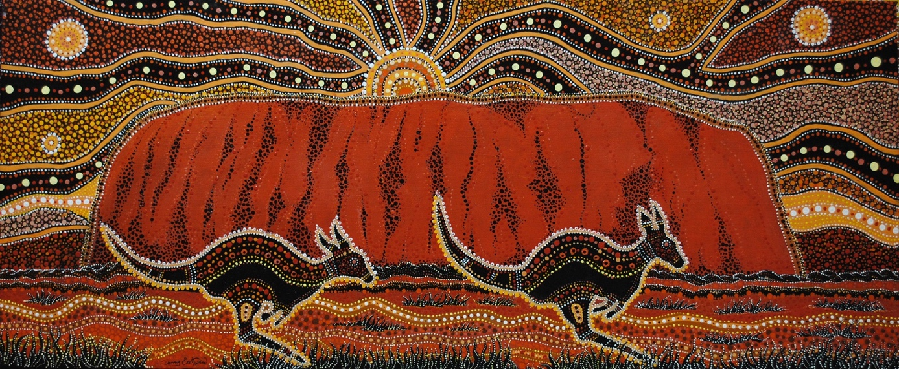

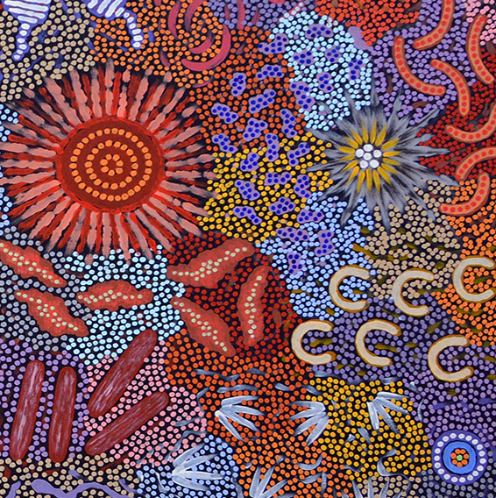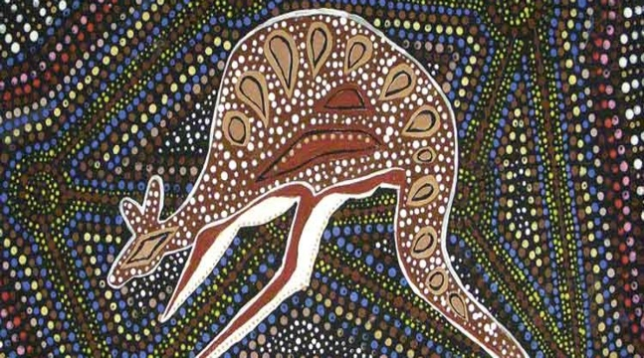

ZADATAK!
Pomoću kreda i voštanih bojica napravite neke primjere umjetnosti aboridžina. U svojim slikama imajte motive koje reprezentiraju ljude, životinje ili objekte.

